DUOC UC - Escuela de informática y telecomunicaciones
Propuesta de para CAPSTONE
Proyecto: CACHAI-QA
(Comprehensive Automated Checks & Headless Assertions Infrastructure)
Revisión: [01]
24/08/2026

Planificación y Especificación de Requisitos según estándares; IEEE 830, ISO9000 y PMI.
Contenidos

1 Ficha del documento 3
2 Integrantes: 3
3 Visión del proyecto 3
3.1 Breve descripción del proyecto 4
3.2 Vincular el proyecto al perfil de egreso 4
3.3 Vincular el proyecto a las aspiraciones personales 5
4 Producto Mínimo Viable 5
4.1 Relato del PMV 6
4.2 Story Board del PMV 6
5 Épicas 7
5.1 Épica 001: Configuración Inicial y Recepción de URL 7
5.2 Épica 002: Escaneo y Lectura Automática de la Página 8
5.3 Épica 003: Creación de Escenarios Genéricos de Prueba 8
5.4 Épica 004: Adaptabilidad a Cambios (Parametrización Dinámica) 8
5.5 Épica 005: Ejecución en la Nube con BrowserStack 9
5.6 Épica 006: Generación de Diagnóstico y Reportes 9
6 Plan de Trabajo – Sobre Poker Planning 10
6.1 Dimensionamiento Épicas 10
6.2 Distribución en las semanas 11

Ficha del documento

Fecha | Revisión | Autor | Modificación
22-08-2026 | 1.0 | Alex Mauricio Puebla Allendes | Recopilación-Inicio
24-08-2026 | 1.1 | José Ignacio Valdivia Mendoza  Alex Mauricio Puebla Allendes | Avance de la creación de la propuesta, visión, relato del PMV, épicas y plan de trabajo.
28-09-2026 | 1.2 | Alex Mauricio Puebla Allendes  José Ignacio Valdivia Mendoza | Nueva Corrección

Documento validado por las partes en fecha:

Integrantes:
Nombre Integrante del Equipo | Rol Definido
Alex Mauricio Puebla Allendes | QA Analyst & Test Strategy Lead
José Ignacio Valdivia Mendoza | QA Automation Engineer & Cloud Infrastructure Lead

Visión del proyecto

Breve descripción del proyecto

El proyecto consiste en el desarrollo e implementación de CACHAI-QA, un framework de automatización de pruebas con arquitectura Plug & Play. Su objetivo principal es simplificar el proceso de validación: el usuario solo necesita ingresar la URL de su sitio web para que un web crawler escanee e identifique elementos clave (enlaces, imágenes y botones). A partir de este mapeo, el sistema ejecuta pruebas funcionales automatizadas basadas en escenarios redactados en lenguaje natural.
Finalmente, el framework se integra con BrowserStack para realizar validaciones cross-browser en la nube, entregando un reporte visual detallado sobre el estado de salud y funcionamiento de la página evaluada.

Vincular el proyecto al perfil de egreso

El desarrollo de CACHAI-QA se vincula directamente con las competencias del perfil de egreso en las áreas de Ingeniería de Software y Aseguramiento de Calidad (QA), permitiendo aplicar conocimientos en:
- Diseño de soluciones adaptables: Mediante la creación de algoritmos (como el web crawler) capaces de leer e interpretar dinámicamente la estructura de cualquier página web proporcionada.
- Implementación de pruebas dinámicas: A través de la definición de escenarios genéricos de validación que sirvan para evaluar la salud y el correcto funcionamiento de cualquier interfaz Front-End.
- Gestión en la nube y reportes: Mediante la ejecución de revisiones automatizadas de forma remota y la entrega de resultados procesables y fáciles de interpretar, utilizando plataformas de infraestructura en la nube como BrowserStack.

Vincular el proyecto a las aspiraciones personales

Alex Puebla:
Para mí, CACHAI-QA representa la oportunidad perfecta para unir el aseguramiento de calidad con la ciberseguridad. El desafío de crear una herramienta inteligente que, con solo ingresar una URL, pueda diagnosticar la salud de un sitio web. Esto me permite desarrollar una visión mucho más analítica, logrando detectar de forma rápida no solo fallos funcionales, sino también debilidades estructurales en el Front-End, acercándome a mi meta de ser un especialista en la validación de software seguro.
José Valdivia:
Mi mayor motivación con CACHAI-QA es consolidar mi formación para convertirme en Ingeniero de QA Automation. Me atrae mucho la idea de romper el esquema tradicional de las pruebas manuales, construyendo un framework que sea escalable y fácil de usar. Al integrar esta herramienta automatizada con servicios en la nube como BrowserStack, adquiero la experiencia técnica y práctica necesaria para entregar soluciones de software confiables, eficientes y de alta calidad para cualquier cliente.

Producto Mínimo Viable

Relato del PMV
El Producto Mínimo Viable de CACHAI-QA consiste en el despliegue del framework y la ejecución de un diagnóstico automático de salud funcional sobre una página web. El flujo operativo se define en la siguiente secuencia:
- Configuración inicial (Plug & Play): El usuario instala el sistema y, dentro del archivo de configuración, ingresa únicamente la URL de la página objetivo que desea evaluar.
- Mapeo automatizado: Al iniciar, el framework accede a la dirección web y, mediante su web crawler, realiza un escaneo e identificación de los componentes principales de la interfaz (tales como enlaces, imágenes y botones/formularios).
- Ejecución de pruebas funcionales: A partir del mapeo, el sistema lanza una batería de escenarios de prueba genéricos basados en lenguaje natural (ej. "Validar que la página cargue por completo sin errores de consola", "Verificar que no existan enlaces rotos" o "Confirmar que todas las imágenes sean visibles").
- Integración Cloud: La validación de los escenarios se ejecuta de forma remota, automatizada y en segundo plano en la nube, utilizando la infraestructura de BrowserStack.
- Entrega de resultados: Al finalizar el proceso, el usuario recibe un reporte mediante un panel visual que detalla el estado de salud general de la URL proporcionada, indicando de manera clara qué escenarios fueron exitosos y cuáles presentaron fallos.

Story Board del PMV
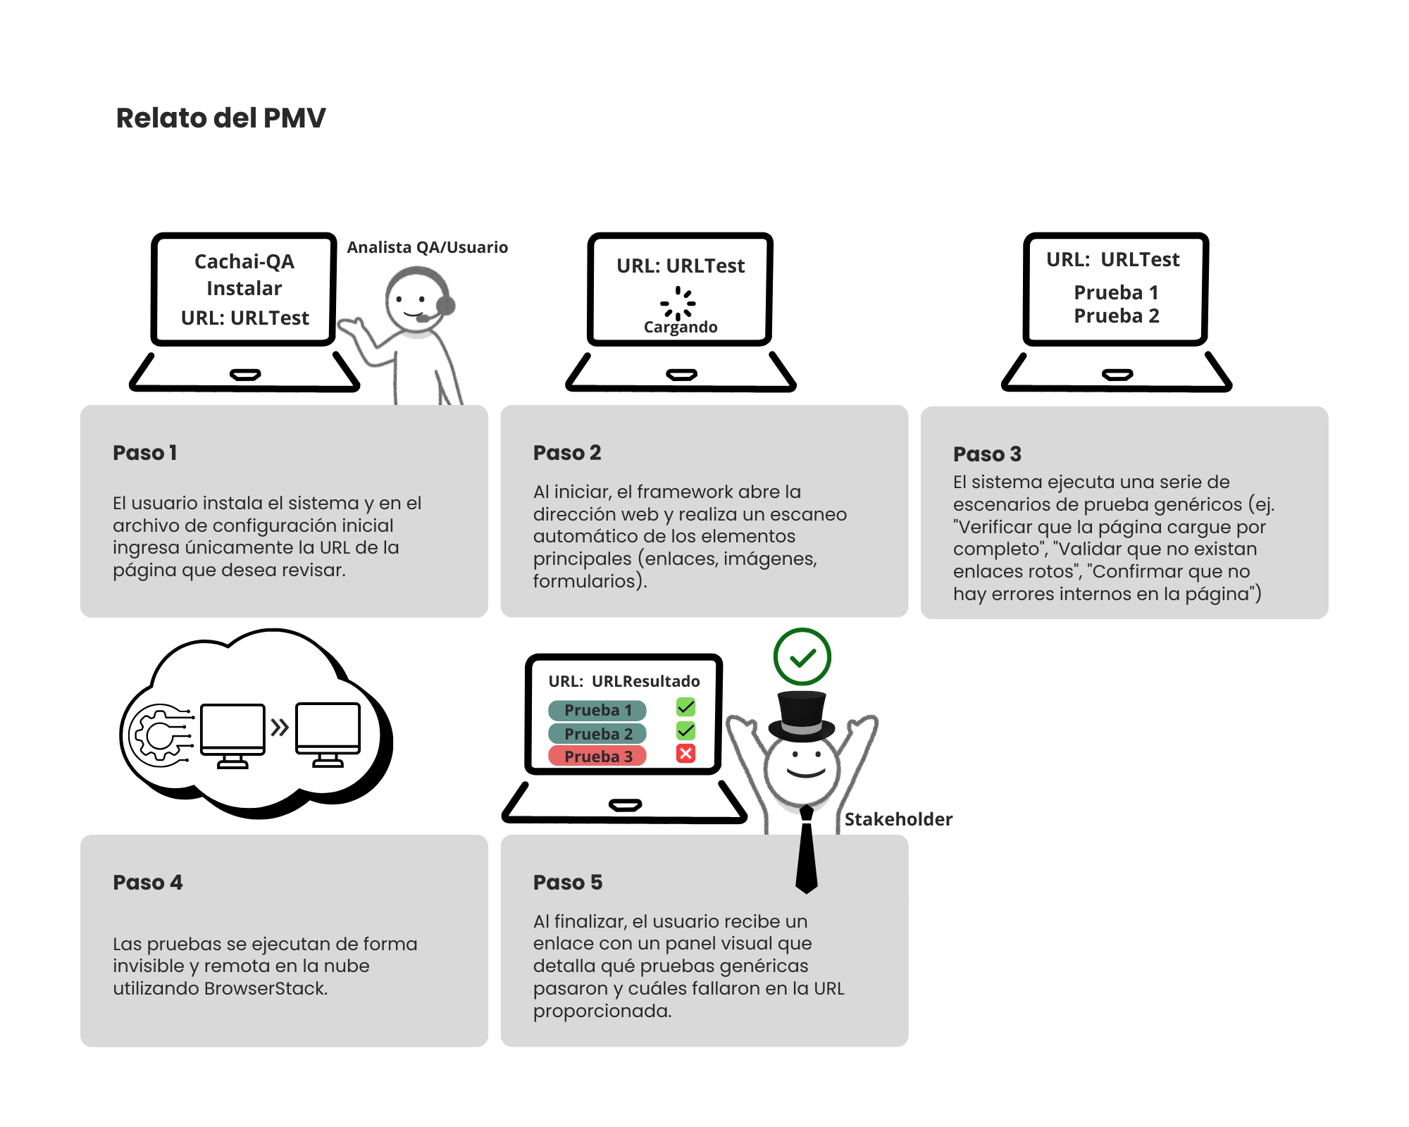

Épicas

Épica 001: Configuración Inicial y Recepción de URL
Definición: Como usuario del sistema, quiero instalar el framework e ingresar la URL objetivo de manera sencilla, para establecer el punto de partida de la revisión sin requerir configuraciones técnicas complejas.
Criterios de Aceptación:
- Criterio 1: El framework debe contar con un archivo de configuración centralizado (o comando único) exclusivo para la ingesta de la URL a evaluar.
- Criterio 2: El sistema debe validar estructuralmente la URL y confirmar su disponibilidad (respuesta HTTP 200 OK) antes de iniciar el ciclo de pruebas.
- Criterio 3: El proceso de instalación de dependencias base debe estar automatizado para garantizar un despliegue y funcionamiento Plug & Play.

Épica 002: Escaneo y Lectura Automática de la Página
Definición: Como ingeniero de automatización, quiero que el sistema explore automáticamente la URL proporcionada, para mapear e identificar los componentes clave de la interfaz sin necesidad de programar selectores manualmente.
Criterios de Aceptación:
- Criterio 1: El web crawler integrado debe navegar por la página objetivo e indexar automáticamente todos los enlaces visibles en el DOM (Document Object Model).
- Criterio 2: El sistema debe ser capaz de identificar y clasificar áreas interactivas clave, tales como formularios, imágenes y botones de acción principales.
- Criterio 3: Los elementos mapeados deben almacenarse dinámicamente (en memoria o archivo temporal) para alimentar la batería de pruebas posteriores.

Épica 003: Creación de Escenarios Genéricos de Prueba
Definición: Como analista de QA, quiero definir pruebas universales estructuradas en lenguaje natural, para que el sistema valide reglas fundamentales de usabilidad y salud estructural en cualquier página web.
Criterios de Aceptación:
- Criterio 1: El framework debe incluir una batería de pruebas funcionales genéricas que evalúen la integridad del Front-End (ej. validación de enlaces rotos, carga correcta de imágenes).
- Criterio 2: Los escenarios deben estar redactados utilizando el estándar BDD y sintaxis Gherkin (Dado / Cuando / Entonces) para asegurar su legibilidad.
- Criterio 3: Las pruebas genéricas deben ser agnósticas al contenido del sitio, garantizando su compatibilidad de ejecución en cualquier página web.

Épica 004: Adaptabilidad a Cambios (Parametrización Dinámica)
Definición: Como ingeniero de automatización, quiero que las reglas de las pruebas se adapten volumétricamente a la información recolectada por el escáner, para asegurar una validación completa independientemente del tamaño y complejidad de la página.
Criterios de Aceptación:
- Criterio 1: Las pruebas genéricas deben parametrizarse dinámicamente para iterar sobre la totalidad de los elementos encontrados (ej. probar 10 o 100 enlaces según lo descubierto por el crawler).
- Criterio 2: El framework debe implementar esperas dinámicas (Smart Waits) para garantizar que los elementos de la interfaz estén completamente cargados y visibles antes de ejecutar las interacciones, evitando falsos positivos.

Épica 005: Ejecución en la Nube con BrowserStack
Definición: Como usuario del sistema, quiero que las pruebas genéricas se ejecuten mediante BrowserStack, para validar el correcto funcionamiento de la página web en múltiples navegadores sin requerir infraestructura local.
Criterios de Aceptación:
- Criterio 1: El framework debe integrarse de forma nativa y automática con la API de BrowserStack mediante credenciales configurables.
- Criterio 2: Las pruebas deben ejecutarse en una matriz cross-browser, abarcando al menos tres navegadores de internet distintos (ej. Google Chrome, Mozilla Firefox, Apple Safari).
- Criterio 3: El sistema debe soportar la ejecución paralela de las pruebas en la nube para optimizar y reducir los tiempos de revisión.

Épica 006: Generación de Diagnóstico y Reportes
Definición: Como usuario del sistema, quiero recibir un informe consolidado una vez finalizado el ciclo de pruebas, para interpretar rápidamente el estado de salud de la URL evaluada y detectar los fallos críticos.
Criterios de Aceptación:
- Criterio 1: Los resultados de cada escenario deben sincronizarse automáticamente con el panel de control visual (dashboard) de BrowserStack.
- Criterio 2: El reporte debe adjuntar evidencia visual de la ejecución (grabación de video de la sesión en la nube) y un registro detallado (log) de los errores detectados (ej. '3 enlaces rotos encontrados').
Criterio 3: El diagnóstico final debe presentar un resumen ejecutivo claro y comprensible para perfiles no técnicos (negocio o clientes), destacando visualmente las pruebas aprobadas y rechazadas.

Plan de Trabajo – Sobre Poker Planning

Dimensionamiento Épicas
Épica | Tamaño en PF | Justificación
EP-001: Configuración Inicial de URL | 3 PF | Preparación del entorno Plug & Play y validación estructural de la disponibilidad de la dirección web.
EP-002: Escaneo Automático de Página | 8 PF | Alta complejidad; requiere la implementación del web crawler para identificar, recolectar e indexar elementos dinámicos del DOM de manera autónoma.
EP-003: Creación de Escenarios Genéricos de Prueba | 8 PF | Alta complejidad; implica la redacción de reglas universales con estándar y su respectiva interconexión con el código de automatización.
EP-004: Adaptabilidad a Cambios (Parametrización Dinámica) | 5 PF | Desarrollo de algoritmos de iteración y Smart Waits para que el sistema maneje y escale ante volúmenes variables de datos sin fallar.
EP-005: Ejecución en la Nube con BrowserStack | 5 PF | Integración a través de API para vinculación segura de credenciales y configuración matricial de múltiples navegadores (cross-browser)
EP-006: Generación de Diagnóstico y Reportes | 3 PF | Sincronización de resultados hacia el dashboard visual de la plataforma, consolidando evidencias (videos y logs).
Total, puntos estimados: | 32 PF

Distribución en las semanas
Épica | 5 | 6 | 7 | 8 | 9 | 10 | 11 | 12 | 13 | 14
EP-001: Configuración Inicial | X
EP-002: Escaneo Automático |  | X | X | X
EP-003: Pruebas Genéricas |  |  |  | X | X | X
EP-004: Adaptabilidad Dinámica |  |  |  |  |  | X | X
EP-005: Ejecución en la Nube |  |  |  |  |  |  | X | X
EP-006: Diagnóstico y Reportes |  |  |  |  |  |  |  | X | X
Estabilización e Informe |  |  |  |  |  |  |  |  |  | X

